

КОМСОМОЛЬСЬКА МІСЬКА РАДА
ВИКОНАВЧИЙ КОМІТЕТ

Р І Ш Е Н Н Я

Від 09.07.2013 р. № 467

Про призначення тимчасового перевізника
на міських автобусних маршрутах
загального користування

На виконання ст. 7 Закону України «Про автомобільний транспорт», керуючись ст. 28, 30 Закону України «Про місцеве самоврядування в Україні», відповідно до п. 55 постанови Кабінету Міністрів України від 03.12.2008р. № 1081 «Про затвердження Порядку проведення конкурсу з перевезення пасажирів на автобусному маршруті загального користування», на підставі листа Відкритого акціонерного товариства «Полтавський гірничо-збагачувальний комбінат» від 27.07.2013р. № 4610/7892, з метою поліпшення організації перевезення пасажирів у місті, забезпечення необхідного рівня та якості надання послуг і розвитку конкуренції, обмеження монополізму на ринку транспортних послуг у м. Комсомольську, виконавчий комітет Комсомольської міської ради.

В И Р І Ш И В:

- Призначити тимчасового перевізника на міські автобусні маршрути загального користування Відкрите акціонерне товариство «Полтавський гірничо-збагачувальний комбінат» (схеми і графіки руху додаються) терміном до 3 (трьох) місяців.
- Міському управлінню житлово-комунального господарства виконкому Комсомольської міської ради (Василюку П. Б.).
2.1. Укласти договір на здійснення перевезень з тимчасовим перевізником.
2.2. Вивчити громадську думку щодо подальшого корегування маршрутів.
2.3. За результатами проведеної роботи конкурсному комітету оголосити
конкурс на маршрути.
2.4. Після проведення конкурсу розмістити в ЗМІ інформацію про розклад
та схеми маршрутів.
- Контроль за виконанням цього рішення покласти на першого заступника міського голови Бикова Д. Г..

Міський голова С. А. Супрун

Схеми і графіки руху
на міські автобусні маршрути загального користування
до рішення виконкому Комсомольської міської ради
«Про призначення тимчасового перевізника на міських автобусних маршрутах загального користування»

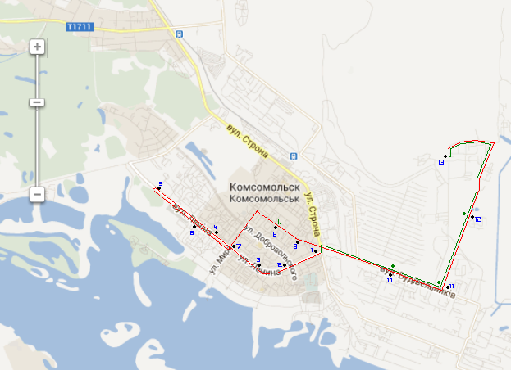

Маршрут №11 «Південний - Молодіжна мода – ДнРУ»
Маршрут руху : вул. Леніна, Миру, Гірників, Будівельників.
Зупинки : Південний, вул. Добровольського, Шкільна, Антон, Молодіжна мода, Будинок побуту, Опорний пункт, магазин Центральний, Гуртожиток, управління ПГЗК, ЦБТ, Очисні споруди, ДнРУ.
від зупинки „Південний”
5-50 6-10 6-32 6-47(роб.) 7-00(роб.) 6-51 7-15 7-27(роб.) 7-31 7-47(роб.) 13-20(в передсвяткові дні) 14-20 (роб.) 8-20 15-05(роб.) 15-30 (роб.) 15-48(роб.) 16-10(роб.) 16-15 (роб.) 16-28 16-30(роб.) 16-40 (роб.) 16-55 (роб.) 17-05 (роб.) 17-15 17-40 17-45 18-08 18-30 19-15 20-05 20-15
від зупинки „Молодіжна Мода”
6-40 7-10(роб.) 7-20 7-30(роб.) 7-36 13-28(в передсвяткові дні) 14-28(роб.) 17-20 17-45 18-35 19-20 20-10 20-20
від зупинки „ ДнРУ ”
6-15 6-35 7-14(роб.) 7-00 7-15 7-30(роб.) 7-50 8-05(роб.) 8-10 8-50 9-32 15-33(роб.) 16-15(роб.) 16-40 (роб.) 16-50 (роб.) 17-05 17-20 (роб.) 17-30(роб.) 17-50 18-15 18-35 19-00 19-30 19-45 20-30 20-40
від зупинки „ЦБТ” в місто 12-03(роб.) 12-58(роб.) 13-38(в передсвяткові дні) 14-38 (роб.) 16-05 (роб.) 16-30 (роб.) 17-05 (від управління) 17-05(роб.)

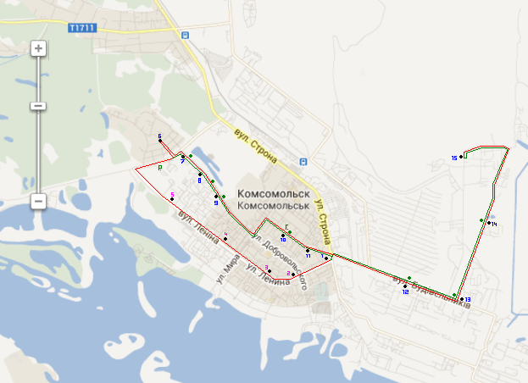

Маршрут №12 « Золотнище – ДнРУ»
Маршрут руху : вул. Леніна, Радянська, Добровольського, Миру, Гірників, Будівельників.
Зупинки : Південний, вул. Добровольського, Шкільна, Антон, Молодіжна Мода, Собор, Ремпобуттехніка, магазин Центральний, Гуртожиток, управління ПГЗК, ЦБТ, Очисні споруди, ДнРУ.
від зупинки „ Південний” 5-10(по вул. Ленина)
від зупинки „Золотнище” 6-28 7-15 18-25 19-25
від зупинки „Собор” 5-20 6-35 7-20 17-35 18-30 19-30
від зупинки „ ДнРУ ” 5-45 6-55 9-00 17-15 (роб.) 19-05 20-10

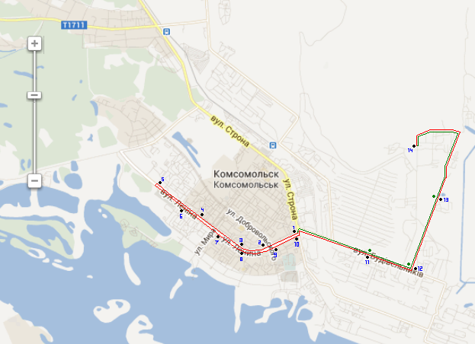

Маршрут №14 « Південний - Молодіжна мода – ДнРУ»
Маршрут руху : вул. Леніна, Молодіжна Мода, вул. Леніна, Будівельників.
Зупинки : Південний, вул. Добровольського, Шкільна, Антон, Молодіжна Мода, Будинок побуту, Банк „ Фінанси і кредит”, Шкільна, вул. Добровольського, Південний, управління ПГЗК, ЦБТ, ДнРУ.
від зупинки” Південний”
6-20 7-08(до ЦБТ) 7-40 17-25(до ЦБТ, роб.) 17-55 19-25 21-05(до ЦБТ)
від зупинки „Молодіжна Мода”
6-25 7-13(до ЦБТ) 7-45 17-30(до ЦБТ, роб.) 18-40 19-30 21-10(до ЦБТ)
від зупинки „ЦБТ” в місто 7-30 17-15 (роб.) 17-45 (роб.) 21-25
від зупинки ” ДнРУ ” 6-50 8-55 17-10 (роб.) 19-15 20-55

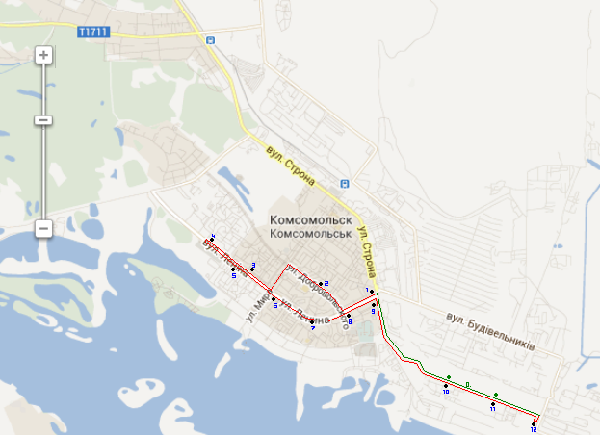

Маршрут №15 « Південний - Молодіжна мода – База обладнання»
Маршрут руху: вул. Леніна, Добровольського, Миру, Леніна
Зупинки: Південний, Гімназія, Антон, Молодіжна мода, Будинок побуту, Банк «Фінанси та кредит», Шкільна, вул. Добровольського, Південний, ЦВО-1, ЦВО-2, База обладнання.
Від зупинки «Південний»
6-20 6-55 7-05 7-25 7-30 7-40 15-40 16-35 16-50/роб./ 17-30/роб./ 18-50 20-10
Від зупинки «База Обладнання»
6-35 7-15 7-30 7-40 8-05 8-30 15-30 16-25 17-05 17-15/роб./ 17-45/роб./ 19-20 20-30

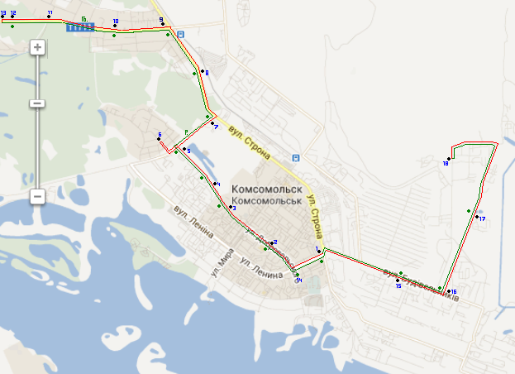

Маршрут №16 «Південний – Низи - ДнРУ ”
Маршрут руху: вул. Леніна, Добровольського, Радянська, Строни, Горького
Зупинки: ДнРУ, Очисні споруди, ЦБТ, Управління ПГЗК, Південний, Гімназія, Ремпобуттехніка, Школа № 6, Золотнище, Спец транс, Дніпровська, Піддубне (пов.), Піддубне ( магазин), вул. Горького, вул.. Ковпака, Низи.
від зупинки „Південний”
  - 5-50 6-20 (до Золотнища) 6-25 6-55 7-10 (до Золотнища) 7-50 8-35 9-05
12-00 15-35 16-10 16-55 18-05 18-30(від зупинки Антон) 19-35 21-20 22-35
від зупинки „ Низи”
  - (до ЦБТ) 6-15 6-50 7-15 8-15 9-05 (до Південного) 9-35 (до Південного)
12-30 (до Південного) 16-15 ( до ЦБ 17-20 (до Південного) 18-30 20-00 21-45 23-00
від зупинки „ Золотнище ”
6-00 до ЦБТ 6-25 6-30 7-05 7-20 8-30 12-45 до Південного 16-20 16-25( до ЦБТ )
16-40 18-45 20-15 22-00
від зупинки „ ДнРУ ”
6-40 6-55 7-35 7-45 8-20 8-50 15-55 15-30 (від ЦБТ) 16-40 17-15 роб. 17-50 19-20 20-30 21-05 22-30 (від ЦБТ)

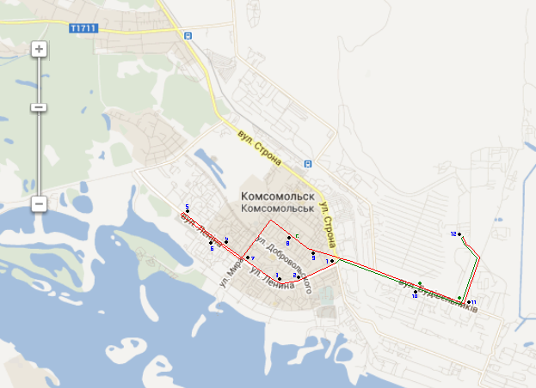

Маршрут №17 « Південний - Молодіжна мода – (Гірників) – ЗДЦ»
Маршрут руху : вул. Леніна, Миру, Гірників, Будівельників
Зупинки: Південний, вул. Добровольського, Шкільна, Антон, Молодіжна Мода, Будинок побуту, Опорний пункт, магазин Центральний, Гуртожиток, Управління ПГЗК, ЦБТ, ЗДЦ.
від зупинки „Південний” 6-20 6-50 7-25 18-45
від зупинки „Молодіжна Мода” 6-25 6-55 7-30 18-50
від зупинки ЗДЦ 6-40 7-10 8-15 17-15 (роб.) 20-15

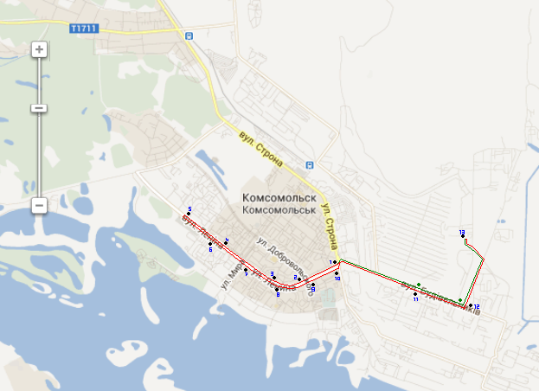

Маршрут №18 „ Південний - Молодіжна мода – (Леніна) - ЗДЦ”
Маршрут руху : вул. Леніна, Молодіжна Мода, вул. Леніна, Будівельників.
Зупинки : Південний, вул. Добровольського, Шкільна, Антон, Молодіжна Мода, Будинок побуту, Банк „ Фінанси і кредит”, Шкільна, вул. Добровольського, Південний, управління ПГЗК, ЦБТ, ЗДЦ
від зупинки „Південний” 6-55(роб.) 7-28(роб.) 18-55(роб.)
від зупинки „Молодіжна Мода” 7-00(роб.) 7-33(роб.) 19-00 (роб.)
від зупинки ЗДЦ 7-20(роб.) 8-15(роб.) 17-15 (роб.) 20-15(роб.)

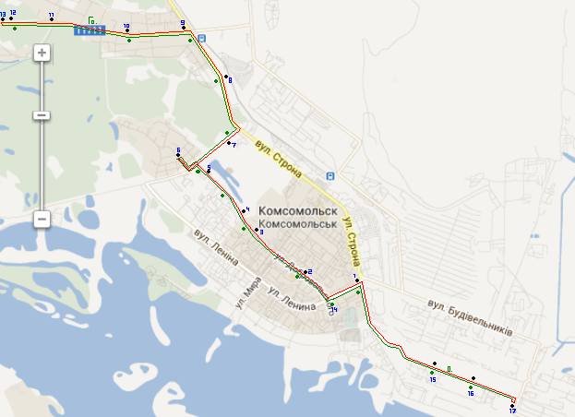

Маршрут №19 «Південний – Низи - База обладнання ”
Маршрут руху: вул. Леніна, Добровольського, Радянська, Строни, Горького
Зупинки: База обладнання, ЦВО-2, ЦВО-1, Південний, Гімназія, Ремпобуттехніка, Школа № 6, Золотнище, Спец. транс, вул. Дніпровська, Піддубне (пов.), Піддубне (магазин),
вул.. Горького, вул.. Ковпака, Низи.
від зупинки „ Південний ” 8-40 17-30 18-15 20-40
від зупинки „Низи” 6-45 9-05 17-50 18-45 21-05
від зупинки „ Золотнище ” 7-00 9-20 18-05 19-00 21-20
від зупинки „ База обладнання ” 7-15 8-30 20-30

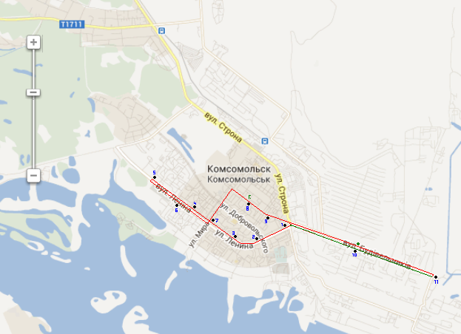

Маршрут №20 «Південний – Молодіжна мода - Шламовий цех»
Маршрут руху: вул. Леніна, Миру, Гірників, Будівельників.
Зупинки: Південний, вул. Добровольського, Шкільна, маг. Антон, Молодіжна Мода,
Будинок побуту, магазин „ Центральний”, Гуртожиток, Управління ПГЗК, Шламовий цех.
від зупинки „ Південний ”
6-10 6 -40 7-10 7-40 16-25 16-50 19-15
від зупинки „ Шламовий цех”
6-30 7-00 7-25 8-10 16-40 (від ТСЦ) 17-10 20-10

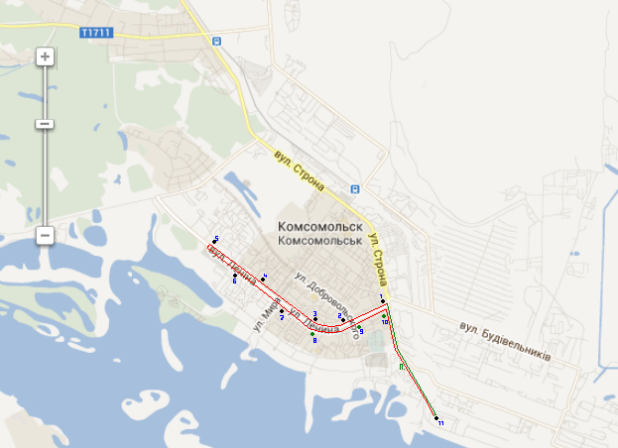

Маршрут №21 «Південний – Молодіжна мода - Ц В Г П”
Маршрут руху : вул. Леніна, Портова
Зупинки: Молодіжна Мода, Будинок побуту, Банк „Фінанси та кредит”, Шкільна,
вул. Добровольського, Південний, ЦВГП.
від зупинки „ Молодіжна Мода”
  - 17-00 19-15
від зупинки „Ц В Г П „
  - 17-15 20-15

